CAHIER DES CHARGES



Cahier des charges d’unlogiciel

**Modèle Téléchargésur**[**Cahiersdescharges.com**](http://cahiersdescharges.com/) **1 sur6**

|  |  |
| --- | --- |
| **Nom de l’entreprise** | Scheidt & Bachmann Maghreb |
| **Nom du projet :** | Conception d'une application web pour la Gestion des Abonnés d’un Parking |
| **Personne à contacter dans l’entreprise** | Safouen Ben Yahia |
| **Adresse :** | 3bis, rue de la Teinturerie - Z.I. Sidi Rzig |
| **Téléphone(s)** | +216 71 389 358 |
| **Email :** | BenYahia.Safouen@scheidt-bachmann.de |

**SOMMAIRE**

1. Présentation de l’entreprise
   1. Informations Clés
   2. Analyse de l’Existant
   3. Objectifs de l’Application
   4. Les Cibles
   5. Le Type d’Application
   6. Equipements Requis
   7. Périmètre du Projet
2. Les concurrents
3. Développement du logiciel
   1. Caractéristiques et fonctionnalités
   2. Description des besoins fonctionnels
   3. Architecture applicative
4. Charte graphique du logiciel
   1. Charte Graphique
   2. Maquettage
5. **PRESENTATION DEL’ENTREPRISE**
   1. Informations Clés

|  |  |
| --- | --- |
| **Nom de l'entreprise** | **Scheidt & Bachmann Maghreb** |
| **Date de création** | 2013 |
| **Forme de l'entreprise** | S.A.R. L |
| **Activité principale** | Systèmes de gestion du stationnement |
| **Domaine d'activité** | Informatique, Système Embarqué |
| **Nombre des salariés** |  |
| **Chiffre des affaires 2018** |  |

* 1. Analyse de l’Existant

Dans les systèmes classiques de gestion des parkings le payement classique présente plusieurs problèmes aux utilisateurs ainsi qu’aux propriétaires des parkings (longues file d’attentes, pertes de tickets..), la plupart du temps les utilisateurs des parkings ne savent pas exactement les positions exactes des parkings et les services de ces derniers, ce cas d’utilisation illustre le cas actuel des utilisateurs des parkings tel qu’il se présente actuellement :

**Cas d’utilisation « Accueil »**

Cette procédure qui est donc classique et non informatisé est sujette à plusieurs inconvénients :

* Perte du temps lors de l’accès aux parkings dans les files d’attentes.



* Difficultés de savoir la position exacte de certains parkings ainsi que leurs services.
* Difficultés de communication avec l’administration du parking.
* Ne pas trouver de pièces de monnaie pour payer les frais de parking.



-Machine de payement déffectueuse.

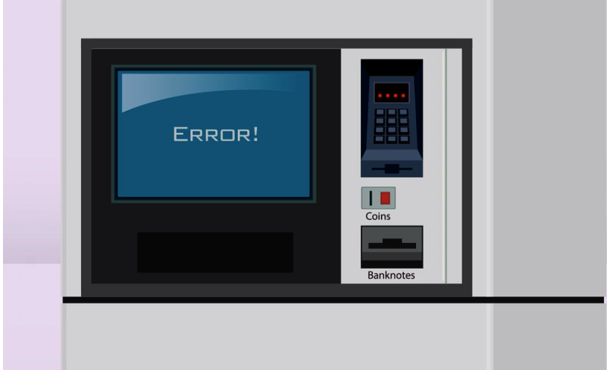

-Personne de petites tailles ne pouvant pas atteindre la machine de payement.



Pour palier à ces insuffisances, on a décidé d’informatiser cette procédure :

Il s’agit de développer une application web qui va gérer le payement des frais des parkings aux utilisateurs et qui va bénéficier les abonnées des parkings des nouveautés et des services de ces derniers, d’un espace de chat avec l’administration du parking et d’une spécification exacte de leur position et n’oublions pas les produits qu’offre chaque parking a ces abonnées et qui sont en général accompagné d’événements se déroulant a ces alentours.

Votre temps est trop précieux pour attendre dans les files d'attente ou chercher des billets perdus. Notre application simplifie l'entrée et la sortie dans vos centres commerciaux préférés avec un seul compte qui vous offre une expérience de stationnement plus sûre, plus facile et plus personnelle que jamais.

* 1. Les Objectifs de l’Application

Améliorer la qualité des services au niveau des parkings.

* + - Gérer l’ajout des abonnées.
    - Gérer le payement des frais de parkings
    - Gérer les voitures, les cartes bancaires, les nouveautés des parkings
    - Gérer les produits offerts des parkings.
  1. Les Cibles

Cette application a été demandée par des propriétaires de parkings afin d’informatiser l’accès a leurs parkings et rendre simple, facile et efficace la procédure de payement.

* 1. Le Type d’Application

C’est une application web qui sera exploitée sur tous les terminaux disposant d’une connexion internet.

* 1. Les Equipements Requis

|  |  |  |
| --- | --- | --- |
| **Environnement matériel** | **OS** | Windows |
| **Logiciels** | xampp server,PhpMyAdmin  , phpstorm |
| **Logiciels** | **Coté client** | HTML5,CSS3,JSON,AJAX,JS,JQuery,Bootstrap,Laravel 5.7 |
| **Coté serveur** | HTML5,CSS3,JSON,AJAX,JS,JQuery,Bootstrap,Laravel 5.7 |
| **Conception** | **Cycle de vie** | Agile (Itératif & Incrémental) |
| **Méthodologie** | Scrum |

* 1. Périmètre du Projet(Portée)
* L’application communique avec l’API ZR à travers des web services.

1. LES LOGICIELSCONCURRENTS

//

1. DÉVELOPPEMENT DU LOGICIEL
   1. Caractéristiques et Fonctionnalités

**Champ d’action et objectif du produit:**

Une application web qui permet de gérer les abonnées des parkings.

**Fonctionnalités du produit:**

**Fonction principale:** Gérer un nouvel abonné

Sous –fonctions:

Récupération des informations du nouvel abonné.

Création d’un compte pour le nouvel abonné

**Fonction principale:** Payer les frais du parking

Sous –fonctions:

Payer les factures de stationnement.

**Fonction principale:** Gérer les voitures

Sous –fonctions:

Ajouter des voitures

Supprimer des voitures

Modifier des voitures

**Fonction principale :** Gérer les cartes bancaires

Sous –fonctions:

* Ajout de carte.
* Modification de carte

**Fonction principale :** Gérer les Parkings

Sous –fonctions:

* Ajout de carte.
* Modification de carte
  1. Description des besoins fonctionnels :

|  |  |
| --- | --- |
| **Fonction:** Gérer un nouvel abonné | |
| **objectif** | * Créer un compte pour le nouvel abonné. |
| **Description** | le nouvel abonné va remplir un formulaire, il doit saisir ses cordonnées. |
| **Les informations en input** | L’interface de gestion des visiteurs se compose :   * D’un formulaire |
| **Les données en output** | * Création d’un nouveau compte pour le nouvel abonné |

|  |  |
| --- | --- |
| **Fonction:** Payer les frais du parking | |
| **objectif** | * Payer les frais des factures |
| **Description** | L’abonné s’authentifie et une alerte   * Sinon, il sera redirigé vers la page de choix |
| **Les informations en input** |  |
| **Les données en output** | * Informer la personne concernée par un email |

|  |  |
| --- | --- |
| **Fonction:** Gérer les voitures | |
| **objectif** | * Ajouter ou modifier les informations des voitures de l’abonné |
| **Description** | L’abonné va remplir un formulaire d’ajout de voiture et clique sur le bouton ajouter |
| **Les informations en input** | * Une interface pour ajout et modification des voitures |
| **Les données en output** | * Enregistrer les données de la nouvelle voiture dans la base |

|  |  |
| --- | --- |
| **Fonction:** Gestion des cartes bancaires | |
| **objectif** | * Ajouter ou modifier les données des cartes bancaires de l’utilisateur |
| **Description** | L’abonné va remplir un formulaire d’ajout ou de modification de voiture et clique sur le bouton pour confirmer |
| **Les informations en input** | * Une interface pour ajout et modification des cartes. |
| **Les données en output** | * Ajout d’une nouvelle carte dans la base de donné ou mise a jour de cette derniére |

* 1. Architecture applicative :

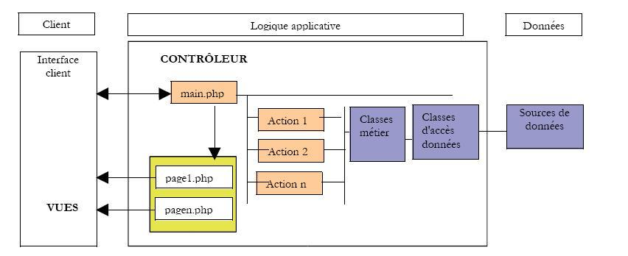

1. CHARTE GRAPHIQUE DULOGICIEL
   1. La Charte Graphique

D.1.a Couleurs utilisés

Nous avons choisi cinq couleurs principales pour notre application :



D.1.b Logo

Nous avons intégré le logo de l’entreprise dans notre application :

D.1.c Les polices utilisées

* + - Arial
    - Garamount
  1. Maquettage:

Pour créer les prototypes , on utilise le logiciel **Balsamiq**.

D.2.1 Interface d’accueil :

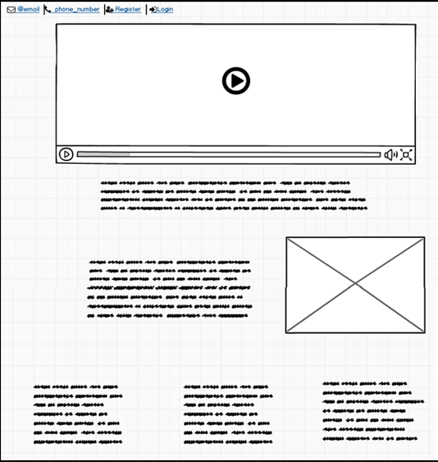

D.2.2 Interface d’authentification:

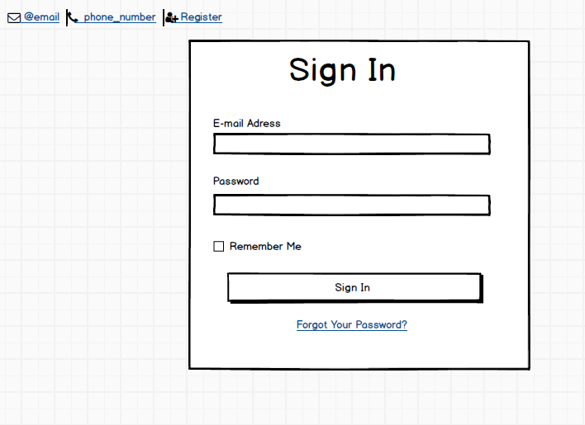

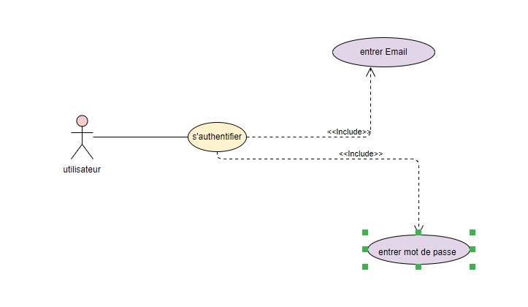

D.2.3 Interface d’inscription :

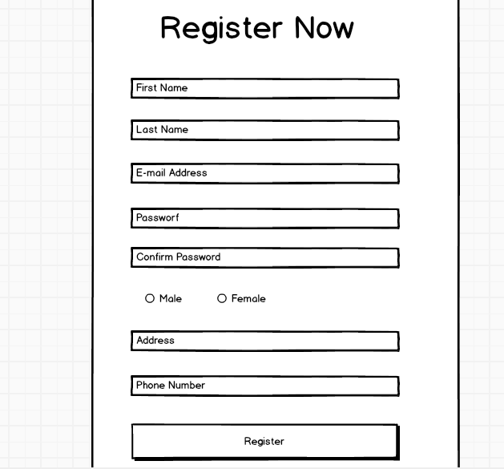

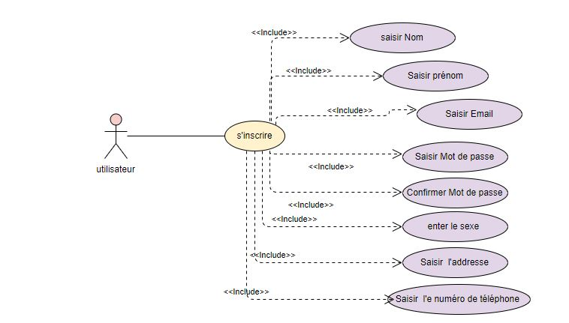

D.2.4 Interface d’accueil 2 :

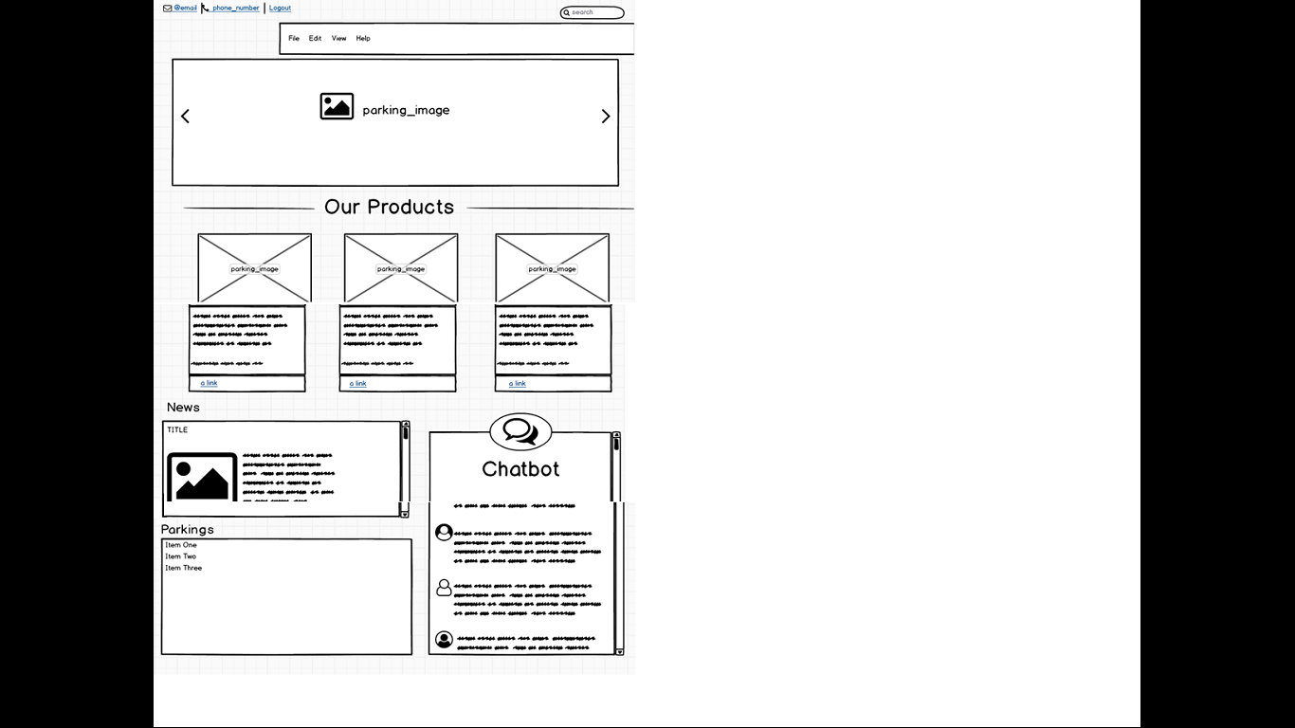

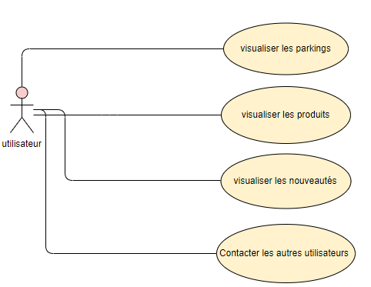

D.2.5 liste des parkings :

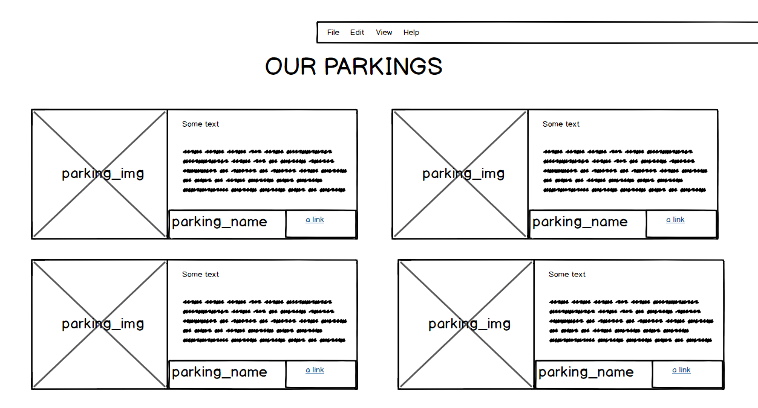

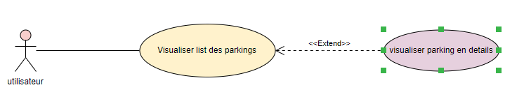

D.2.6Interface descriptifs de parking :

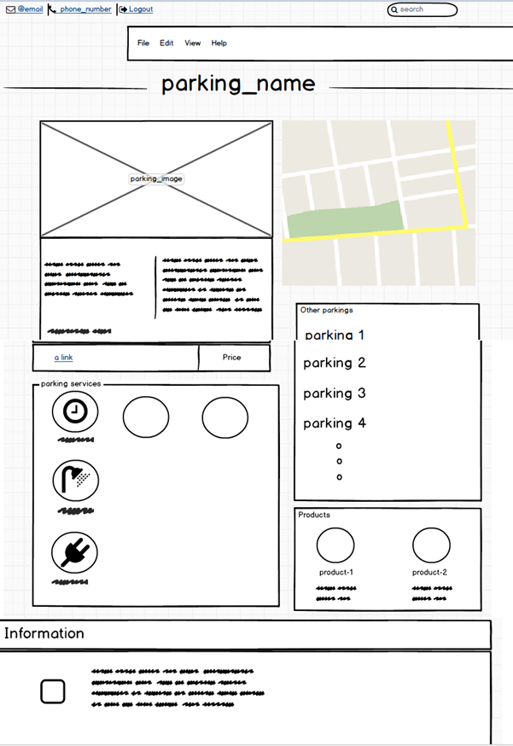

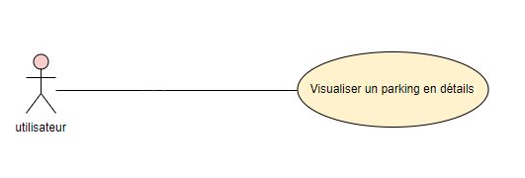

D.2.7 Interface de gestion des voitures:

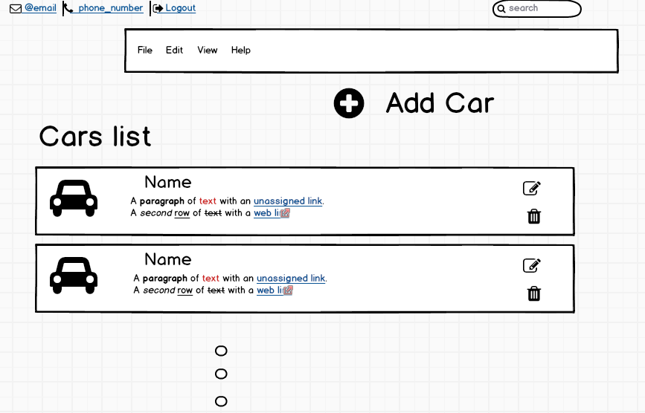

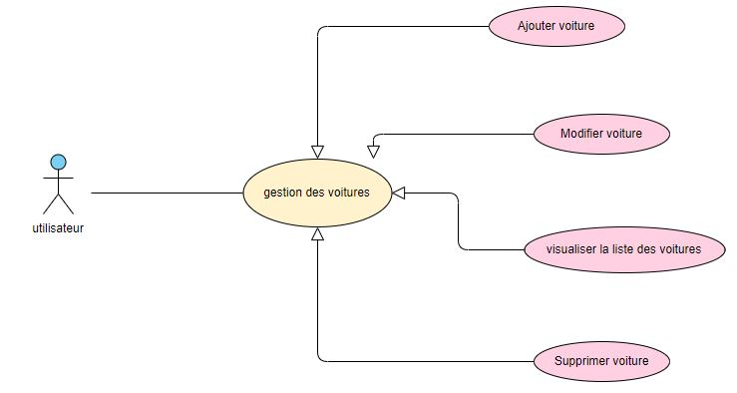

D.2.8 Interface d’ajout d’une voiture:

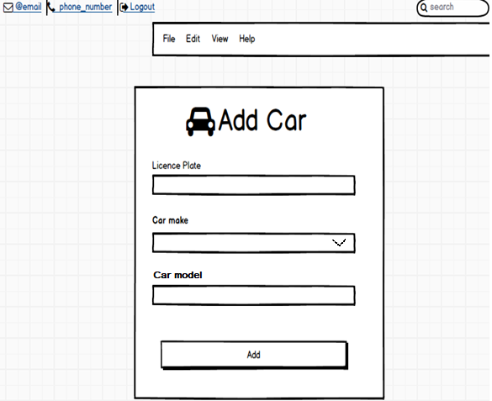

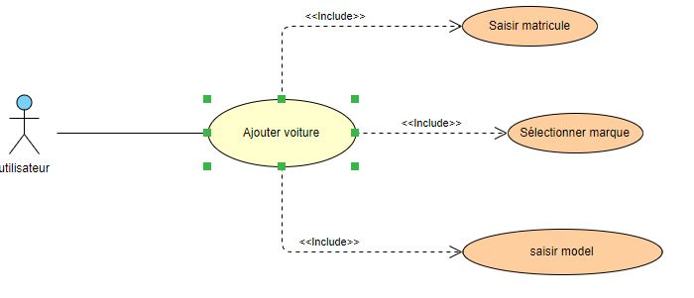

D.2.9 Interface de modification d’une voiture:

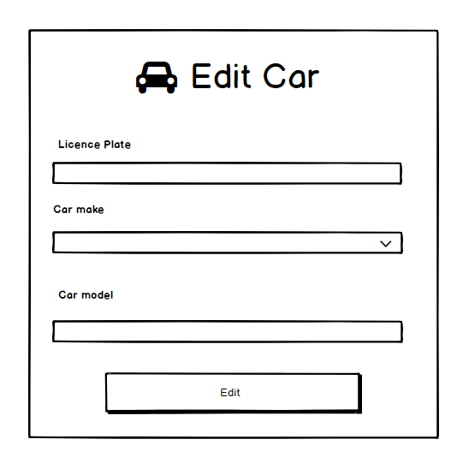

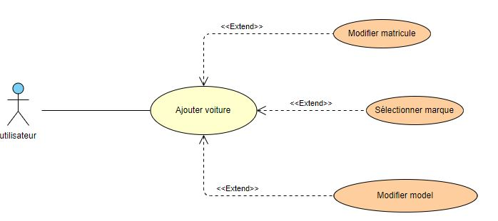

D.2.10 liste des produits:

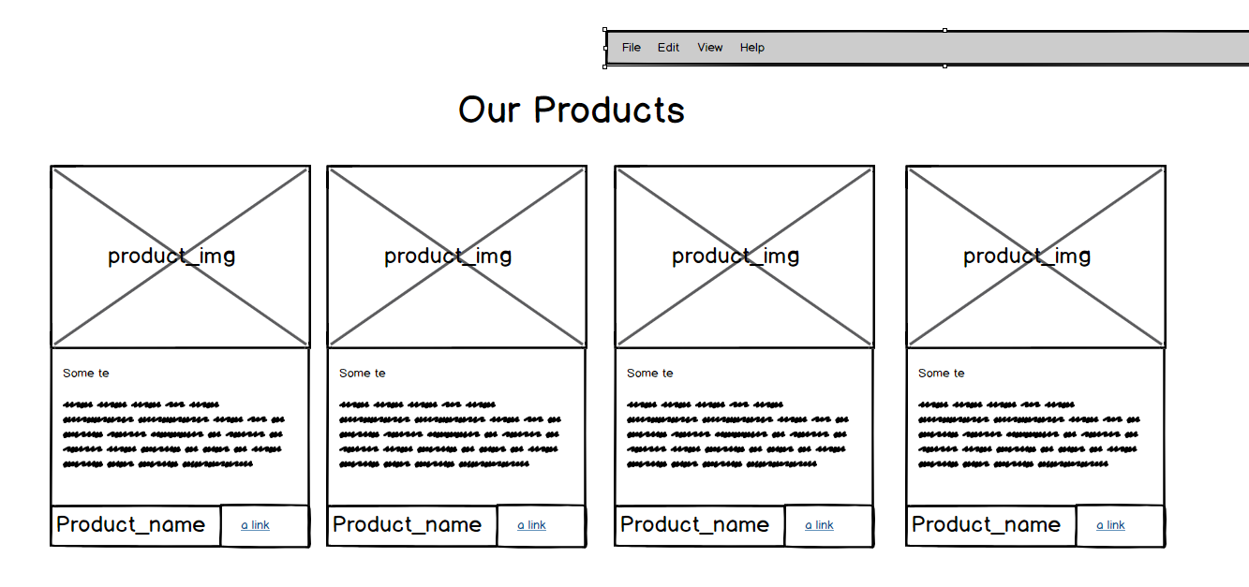

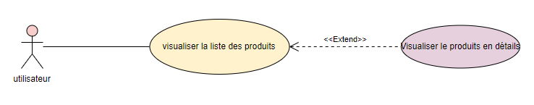

D.2.10 liste des Transactions:

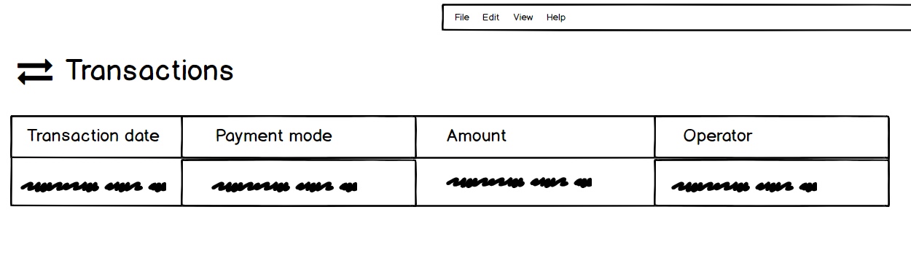

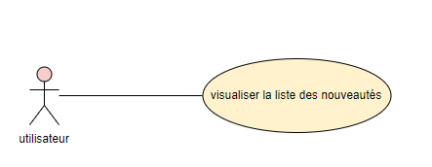

D.2.10 liste des nouveautés:

